立法院第10屆第4會期社會福利及衛生環境委員會

第16次全體委員會議議事錄
時 間：110年11月4日（星期四）9時9分至13時41分
地 點：群賢樓801會議室
出席委員：賴惠員 吳玉琴 蘇巧慧 廖國棟 Sufin．Siluko 賴香伶 徐志榮 邱泰源 莊競程 張育美 黃秀芳蔣萬安 陳 瑩 楊 曜 陳玉珍 （委員出席14人）
列席委員：陳椒華 鄭天財Sra Kacaw 葉毓蘭 邱顯智 洪孟楷林奕華 陳明文 莊瑞雄 廖婉汝 林德福 李德維 管碧玲 何欣純 林俊憲 王美惠 李貴敏 楊瓊瓔 謝衣鳯 高嘉瑜 蔡易餘 張其祿 劉建國 （委員列席22人）
請假委員：洪申翰（出訪英國參加「2021年聯合國氣候變化大會」）
列席官員： | 勞動部 | 部長 | 許銘春
 | 勞動力發展署 | 署長 | 蔡孟良
 | 勞工保險局 | 局長 | 鄧明斌
 | 職業安全衛生署 | 署長 | 鄒子廉
 | 勞動關係司 | 司長 | 王厚偉
 | 勞動保險司 | 司長 | 陳美女
 | 勞動福祉退休司 | 司長 | 謝倩蒨
 | 勞動條件及就業平等司 | 副司長 | 王金蓉
 | 衛生福利部 | 部長 | 陳時中
 |  | 政務次長 | 薛瑞元
 | 疾病管制署 | 署長 | 周志浩
 | 經濟部 | 常務次長 | 林全能
 | 工業局 | 副局長 | 陳佩利
 | 商業司 | 專門委員 | 莊文玲
 | 國家發展委員會 | 副主任委員 | 施克和
 | 人力發展處 | 處長 | 林至美
主 席：蔣召集委員萬安
主任秘書：張禮棟
專門委員：郭明政
紀 錄：簡任秘書 黃淑敏 簡任編審 張美慧 科 長 葉淑婷
科 員 莊鴻基
報告事項
宣讀上次會議議事錄。
決定：確定。

邀請勞動部部長、衛生福利部部長、經濟部次長及國家發展委員會副主任委員針對「勞動部擬開放移工入境相關防疫規劃準備工作，以及我國現階段產業缺工狀況及改善計畫」進行專題報告，並備質詢。
（本次會議經勞動部部長許銘春、衛生福利部部長陳時中、經濟部工業局副局長陳佩利及國家發展委員會副主任委員施克和報告後，委員賴惠員、吳玉琴、蘇巧慧、賴香伶、徐志榮、邱泰源、莊競程、張育美、黃秀芳、廖國棟Sufin‧Siluko、葉毓蘭、林奕華、蔣萬安、李德維、廖婉汝、楊曜、陳瑩、陳椒華、楊瓊瓔、蔡易餘、張其祿及劉建國等22人提出質詢，均經勞動部部長許銘春、衛生福利部部長陳時中、國家發展委員會副主任委員施克和及經濟部常務次長林全能暨各相關主管等即席答復。委員李貴敏、陳玉珍及陳明文所提書面質詢，列入紀錄刊登公報。）
決定：
一、報告及詢答完畢。
二、委員質詢未及答復或請補充資料者，請相關機關於2週內以書面答復，委員另要求期限者，從其所定。
通過臨時提案1項：
根據監察院110年5月7日公告之109內調0065調查報告，其中第137頁明確指出衛生福利部試算長期照顧服務不同方案之差異，其中每月自負額：聘外籍看護工為2萬9,000元、長照2.0服務為6萬9,641元、聘本國看護為7萬5,000元。然衛生福利部於備詢時卻竟質疑數據來源，對重度失能民眾使用長照2.0服務所承受嚴峻財務負擔及服務內容顯未能滿足失能者實際需求等情形不甚瞭解。爰要求衛生福利部於3日內向立法院社會福利及衛生環境委員會提出書面報告，說明重度失能者每月使用不同長照服務方案之花費差異，並研提改善重度失能者服務內容、減輕其經濟負擔之對策。
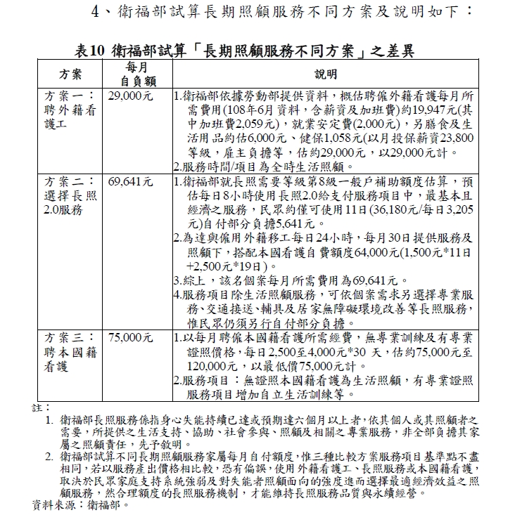
提案人：張育美 廖國棟Sufin‧Siluko
蔣萬安
散會

